“석달만에 140만캔 돌파”…한미 ‘스·프·레’, 약국 드링크 시장 돌풍
(스파클링 프리미엄 레시피)

올해 1월 출시 이후 140만캔 판매 기록… 10대부터 60대까지 전 세대 인기
‘탄산’ 에너지드링크로 차별화…‘제로카페인’, 대체당 사용으로 제로슈머 공략
약국 유통망 1만개로 확대 목표…약국 상생 제품 지속 발굴로 동반 성장 추진

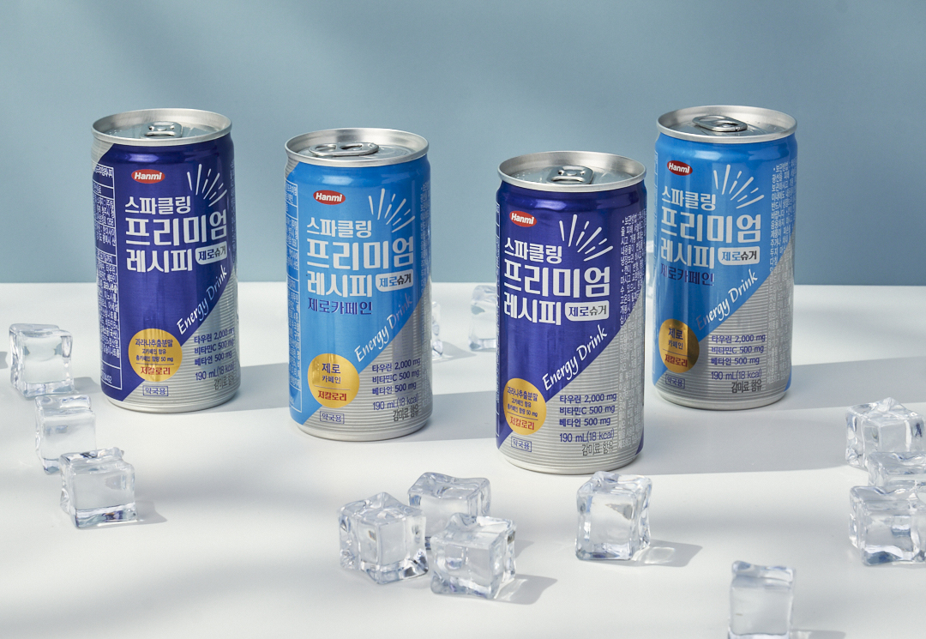
<사진> 한미사이언스의 약국 전용 탄산 에너지드링크 ‘스파클링 프리미엄 레시피’

(2025년 5월 7일) 한미사이언스 계열사 온라인팜이 선보인 약국 전용 탄산 에너지드링크 ‘스파클링 프리미엄 레시피’가 1월 출시 이후 3개월 만에 140만캔 판매를 돌파했다.

스파클링 프리미엄 레시피는 프리미엄 레시피 라인의 신제품으로, 지난 1월 출시됐다. 약국에서 쉽게 찾아보기 어려웠던 ‘탄산’ 에너지드링크라는 차별화된 포인트와 함께, 풍부한 영양 성분과 다양한 고객 선호를 반영한 제품 콘셉트가 인기 비결로 꼽힌다.

특히, 카페인 버전과 ‘제로카페인’ 버전 두 종류로 구성해 고객들이 선호에 따라 구매할 수 있도록 했다. 또, 대체당을 사용한 18kcal 수준의 ‘제로슈거 저칼로리’ 제품으로, 당분이나 칼로리에 대한 부담 없이 섭취할 수 있다. 영양 성분도 풍부하다. 활기찬 하루를 위한 타우린 2,000mg을 비롯해, 베타인(500mg)과 비타민C(500mg) 등을 담았다.

약국 현장 목소리도 긍정적이다. 명동하이약국 노은석 약사는 “건강과 다이어트에 대한 관심이 높아지면서 약국 드링크제 구매에도 ‘제로슈거’ 제품을 찾는 소비자들이 늘고 있는 상황”이라며 “스파클링 프리미엄 레시피는 제로슈거를 기본으로, 카페인의 유무까지 선택할 수 있어 1030세대부터 4060세대까지 긍정적인 반응을 얻고 있다”고 설명했다.

한미사이언스는 제품의 높은 인기를 이어가기 위해 다양한 마케팅 활동을 펼쳐나갈 계획이다. 지난 4월 말 개최된 ‘2025 전북 약사 팜페어’에서 스파클링 프리미엄 레시피 부스를 운영해 전북 약사회 소속 약사들에게 제품의 특장점을 소개하기도 했다. 전국 각지의 지역 약사회 행사를 통해 약사 대상 인지도를 확대하고, 판매 네트워크를 늘리기 위해서다.

한미사이언스 온라인팜 우기석 대표는 “현재 7,000여 개 약국에 제품을 공급하고 있으며, 온라인팜의 약국 영업 네트워크를 집중적으로 활용해 앞으로 10,000개까지 약국 유통망을 확대할 계획”이라며 “스파클링 프리미엄 레시피를 기점으로 약국과 상생할 수 있는 핵심 품목들을 지속적으로 발굴해 동반 성장할 수 있도록 최선을 다하겠다”고 말했다.

<끝>

■ 자료 문의 : 안종연 주임 (02 410 9831)

